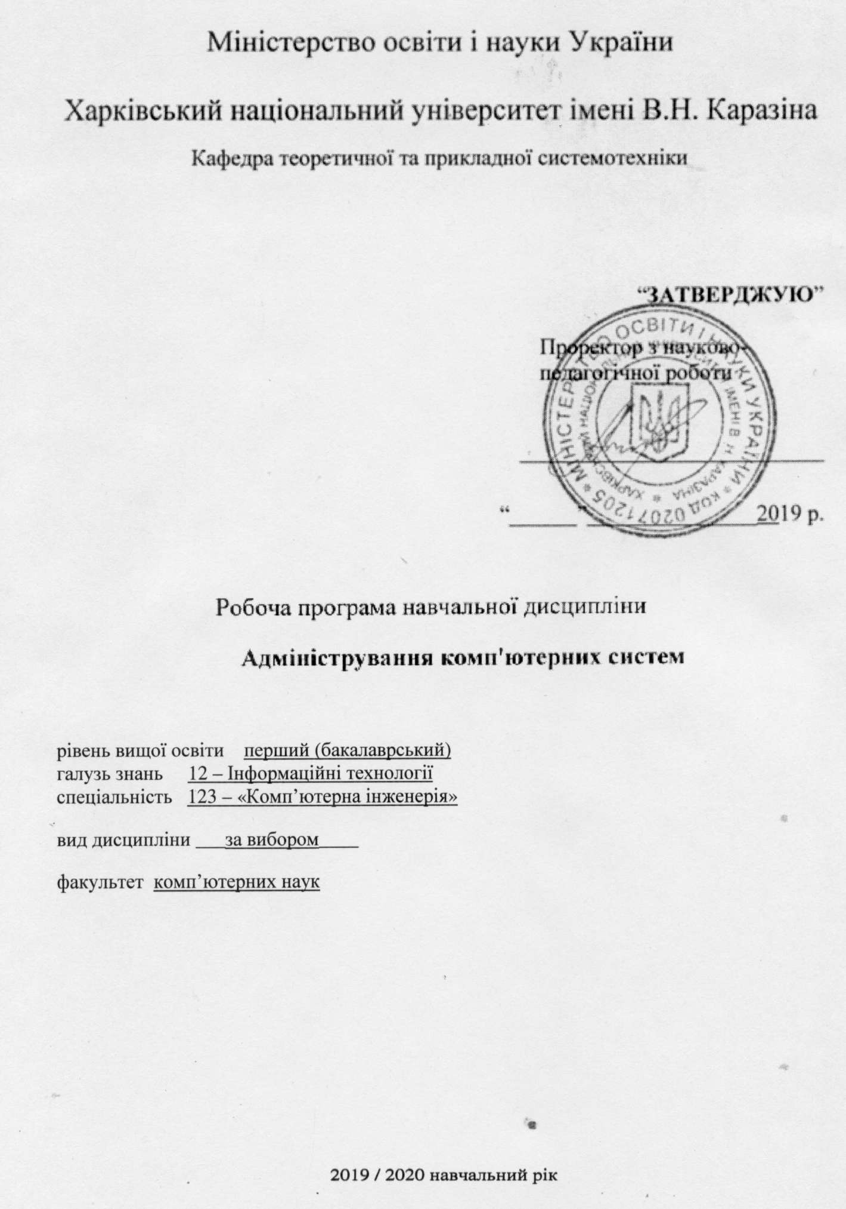

ВСТУП

Програма навчальної дисципліни «Системи управління складними комп’ютерними мережами» складена відповідно до освітньо-професійної програми підготовки першого (бакалаврського) рівня спеціальність 123 – «Комп’ютерна інженерія».

1. Опис навчальної дисципліни

1.1. Мета викладання навчальної дисципліни.
Дати студентам основні знання по принципам управління комп’ютерними мережами, управління трафіком та якістю обслуговування.

1.2. Основні завдання вивчення дисципліни:
- вивчення основних термінів, понять та принципів управління комп’ютерними мережами;
- ознайомлення з протоколами SNMP, CMIP, та стандартом TMN;
- ознайомлення з особливостями управління трафіком та якістю обслуговування;
- розгляд основних принципів сигналізації в мережах;
- отримання практичних навичок управління комп’ютерними мережами.

1.3. Кількість кредитів - 8

1.4. Загальна кількість годин - 240

1.5. Характеристика навчальної дисципліни
За вибором
Денна форма навчання | Денна форма навчання
Рік підготовки
4-й | 4-й
Семестр
7-й | 8-й
Лекції
32 год. | 24 год.
Практичні, семінарські заняття
32 год. | 24 год.
Лабораторні заняття
год. | год.
Самостійна робота
56 год. | 72 год.
Індивідуальні завдання
 | 30 год. (за рахунок самостійної роботи)

1.6. Заплановані результати навчання
знати:
- основні принципи управління складними комп’ютерними мережами;
- принципи контролю стану мережі та її елементів;
- архітектуру системи управління;
- систему управління трафіком та якістю обслуговування;
- мережеве управління по стандарту TMN;
- протоколи CMIP та SNMP;
- систему сигналізації в комп’ютерних мережах;
- загальностанційну систему сигналізації ОКС7;
- структуру системи управління телефонними мережами загального користування та транспортними мережами АТМ;
- технології управління TINA, CORBA, JAVA.
вміти:
- оцінювати ефективність мережі та ступінь впливу на неї системи управління мережею;
- оцінювати ефективність управління потоком інформації шляхом раціонального вибору параметрів протоколу та управління обслуговуванням трафіка;
- обчислювати окремі технічні характеристики пристроїв в системах управління мережами;
- користуватися мережними аналізаторами;
- працювати з протоколом управління по стандарту TMN;
- працювати з протоколом CMIP;
- працювати з протоколом SNMP.

2. Тематичний план навчальної дисципліни

Розділ 1. Основи управління комп’ютерними мережами.
Тема 1. Основні відомості по управлінню комп’ютерними мережами.
Основні поняття та визначення. Управління в інформаційній структурі мережі. Взаємодія основних елементів інформаційній структури. Рівні послуг, що надаються. Національна та міжнародна системи управління. Структура системи управління.
Тема 2 . Основні принципи управління комп’ютерною мережею.
Комп’ютерна мережа як об’єкт управління. Основні принципи управління мережею. Алгоритм прийняття рішення по управлінню КМ. Контроль стану мережі та її елементів. Показник стану мережі та її елементів. Показник ефективності функціонування КМ. Вплив системи управління на показник ефективності.
Тема 3. Архітектура систем управління комп’ютерними мережами.
Функціональні групи задач управління. Багаторівневі представлення задач управління. Підходи к управлінню мережами нового покоління NGN. Архітектура систем управління мережами. Структура розподілених систем управління.
Розділ 2. Системи управління ТКС.
Тема 1. Системи управління трафіком.
Основні принципи управління. Структура багатоагентної системи управління трафіком. Структурна схема системи управління трафіком центра комутації . Управління потоком інформації шляхом раціонального вибору параметрів протоколів. Управління обслуговуванням різнорідного трафіку в КМ. Дисципліни обслуговування даних у порядку вступу, з абсолютним та відносним пріоритетом. Алгоритм управління обслуговуванням різнорідного трафіку. Маршрутизація інформаційних потоків.
Тема 2. Системи управління телекомунікаційними мережами та послугами.
Загальна характеристика стандартів управління телекомунікаційними мережами та послугами. Технологія TMN, технологія SNMP, CMIP, TINA, CORBA, JAVA. Стандарти управління в моделі ВОС. Інформаційна модель управління.
Тема 3. Управління якістю обслуговування.
Загальні відомості о системі якості обслуговування. Модель показників та параметрів контролю взаємодією. Забезпечення якості обслуговування шляхом управління мережевими ресурсами. Характеристика засобів управління буферизації та канальними ресурсами. Управління якістю обслуговування з обліку на пріоритетність повідомлень.
Розділ 3. Мережеве управління та протоколи.
Тема 1. Мережеве управління по стандарту TMN.
Склад та призначення основних елементів TMN. Функціональні можливості TMN. Функціональна архітектура TMN. Інтерфейси TMN. Інформаційна архітектура TMN. Логічна багаторівнева архітектура TMN. Послуги, функції управління та інтерфейси TMN. Опис інтерфейсу Q. Опис інтерфейсу Х. Опис інтерфейсів F та G. Системи та платформи управління.
Тема 2. Протокол інформації управління CMIP. Протокол управління мережами SNMP.
Реалізація управління в моделі ВОС. Елементи послуг в моделі ВОС. Управління відкритими системами в рамках моделі «Менеджер – агент». Загальний протокол інформації управління CMIP. Стек протоколу CMIP. Простий протокол управління мережею. Стек протоколу SNMP. SNMP-машина. Управління відкритими системами рамках моделі «Менеджер – агент», на основі SNMP.
Розділ 4. Сигналізація та транспортні мережі.
Тема 1. Сигналізація в КМ.
Принципи міжстанційної сигналізації. Централізована загальноканальна сигналізація. Підсистема передачі повідомлень та підсистема користувачів в системі сигналізації.
Тема 2. Системи управління транспортними мережами.
Система управління транспортними мережами АТМ. Система управління телефонними мережами загального використання.

3. Структура навчальної дисципліни

Назви розділів і тем | Кількість годин
 | Денна форма |  |  |  |  |  | Заочна форма
 | Усього | у тому числі |  |  |  |  | Усього | у тому числі
 |  | л | п | лаб | інд | ср |  | л | п | лаб | інд | ср
1 | 2 | 3 | 4 | 5 | 6 | 7 | 8 | 9 | 10 | 11 | 12 | 13
Розділ 1. Основи управління комп’ютерними мережами.
Тема 1. Основні відомості по управлінню комп’ютерними мережами. | 8 | 2 | 2 |  |  | 4
Тема 2. Основні принципи управління комп’ютерною мережею. | 26 | 6 | 8 |  |  | 12
Тема 3. Архітектура систем управління КМ. | 14 | 4 | 2 |  |  | 8
Контр. робота №1. | 2 | 2
Разом за розділом 1 | 50 | 14 | 12 |  |  | 24
Розділ 2. Системи управління ТКС.
Тема 1. Системи управління трафіком. | 30 | 8 | 10 | - |  | 12
Тема 2. Системи управління телекомунікаційними мережами та послугами. | 23 | 6 | 6 |  |  | 11
Тема3.Управління якістю обслуговування. | 14 | 2 | 4 |  |  | 8
Контр. робота. №2 | 2 | 2
Разом за розділом 2 | 70 | 18 | 20 |  |  | 32
Розділ 3. Мережеве управління та протоколи.
Тема 1. Мережеве управління по стандарту TMN. | 26 | 6 | 6 | - |  | 14
Тема 2. Протокол інформації управління CMIP. Протокол управління мережами SNMP. | 28 | 6 | 8 |  |  | 14
Контр. робота. №3 | 2 | 2
Разом за розділом 3 | 56 | 14 | 14 |  |  | 28
Розділ 4. Сигналізація та транспортні мережі.
Тема 1. Сигналізація в КМ. | 18 | 4 | 6 | - |  | 8
Тема 2. Системи управління транспортними мережами. | 14 | 4 | 4 |  |  | 6
Контр. робота. №4 | 2 | 2
Курсова робота |  |  |  |  |  | 30
Разом за розділом 4 | 34 | 10 | 10 |  |  | 44
Усього годин | 240 | 56 | 56 |  |  | 128

4. Теми семінарських (практичних, лабораторних) занять

№  з/п | Назва теми | Кількість  годин
1 | Принципи організації управління ТКС. Основні функції міжнародної та національної систем управління мережами. | 2
2 | Система мережі обміну даними, як об‘єкту управління. Основні функціональні групи задач системи управління. | 4
3 | Етапи прийняття рішень: принципи формування рішень, алгоритм прийняття рішень. Основні вимоги до обрання показника ефективності. Максимізація ефективності. | 4
4 | Багаторівнева модель управління мережею, скорочений опис рівнів. Архітектура NGN. Типи побудови системи управління та їх опис. | 2
5 | Модель мережевої архітектури. Трафік-менеджер. Принципи розподілення агентів. | 4
6 | Сутність дисциплін обслуговування: FIFO, с абсолютним та відносним пріоритетом. Необхідні показники ефективності маршрутизації. | 4
7 | Вивчення продуктивності мережі за допомогою утіліти Ping та Traceroute. | 2
8 | Показник Quality of Service. Фази управління QoS при реалізації QMF. | 6
9 | Узагальнена модель контролю відкритих систем. Класифікація показників якості обслуговування інформаційного трафіку. | 4
10 | Особливості концепції TMN, та протоколів SNMP і CMIP. | 2
11 | Логічна багаторівнева архітектура TMN. Функції управління, послуги управління, інтерфейси управління | 4
12 | Стандартні SNMP-операції для управління об’єктами. Особливості SNMP v3. | 2
13 | Інтернет-інформаційна база управління. Принцип функціонування протоколу CMIP . CMIPM та її структура. | 4
14 | Основні стандартизовані елементи SNMP. Порівняння протоколів SNMP и CMIP. | 2
15 | Система сигналізації по ЗКЗ. Функціональна схема системи сигналізації по ЗКЗ. Режими роботи системи сигналізації по ЗКЗ. Підсистема МТР і підсистема користувача та принцип їх дії. | 4
16 | Моделі АТМ-форуму для управління мережами. Узагальнена модель системи технічної експлуатації мережі АТМ. | 2
17 | Основні функції СУ ТФЗК. Етапи створення автоматизованої СУ ТФЗК. Вимоги до взаємодії технічних засобів СУ ТФЗК з оператором. | 4
 | Разом | 56

5. Завдання для самостійної робота

№  з/п | Види, зміст самостійної роботи | Кількість  годин
1 | Огляд систем управління мережами, аналіз їх переваг та недоліків. | 12
2 | Аналіз етапів прийняття рішень, максимiзацiя ефективностi. | 14
3 | Дисциплiни обслуговування мереж з рiзноманiтним трафiком. | 14
4 | Класифікація показників якості обслуговування інформаційного трафіку | 6
5 | Аналіз логічної багаторівневої архітектури TMN. Взаємодія з усма інтерфейсами. | 10
6 | Аналіз протоколів SNMP та CMIP, порівняння, виявлення ключових особливостей | 12
7 | Робота з централізованною загальноканальною сигналізацією ОКС№7 | 10
8 | Підготовка до контрольних робіт | 20
9 | Курсова робота | 30
 | Разом | 128

6. Індивідуальні завдання

Теми курсових робіт:

- Сучасна архітектура національної телекомунікаційної системи управління.
- Розрахунок ефективності функціонування комп'ютерної мережі на конкретному прикладі.
- Мережа нового покоління NGN, принципи її функціонування та переваги.
- Багатоагентна система управління трафіком в сучасних комп'ютерних мережах.
- Порівняльний аналіз дисциплін обслуговування даних при різнорідному трафіку.
- Застосування алгоритму управління обслуговування різнорідного трафіку.
- Сучасні системи якості обслуговування в комп'ютерних мережах.
- Вплив пріоритетності повідомлень на управління якістю обслуговування.
- Протоколи SNMP і CMIP в сучасних комп'ютерних мережах. Порівняльна характеристика.
- Технології TINA і CORBA: принципи функціонування, особливості, переваги і недоліки.
- Застосування TMN в сучасних комп'ютерних мережах, побудова багаторівневої архітектури системи.
- Особливості інтерфейсів, що використовуються в TMN
- Сигналізація в комп'ютерних мережах: види, принципи організації і функціонування.
- Сучасні системи управління транспортними мережами.
- Сучасні комп'ютерні системи управління, що застосовуються в мобільному зв'язку.

7. Методи контролю

Контроль засвоєння студентами навчального матеріалу на лекційному зайнятті здійснюється шляхом концентрації уваги студентів постановкою питань за раніше вивченим матеріалом, пов'язаним з тематикою лекції.
По розділах 1 і 2 студенти виконують контрольні роботи, передбачені навчальним планом. Завдання на контрольну роботу включає тестову роботу, питання до якої генеруються випадковим чином з бази питань. Кожен тест містить 30 питань, студент має право двічі виконати тестову роботу, зараховується кращий результат. Рівень знань, продемонстрований студентами на кожній контрольній роботі оцінюється 21 балом.
По розділах 3 і 4 студенти виконують контрольні роботи, передбачені навчальним планом. Завдання на контрольну роботу включає тестову роботу, питання до якої генеруються випадковим чином з бази питань. Кожен тест містить 30 питань, студент має право двічі виконати тестову роботу, зараховується кращий результат. Рівень знань, продемонстрований студентами на кожній контрольній роботі оцінюється 20 балами.
Крім того, контроль засвоєння студентами навчального матеріалу здійснюється на практичних роботах. Рівень знань, продемонстрований студентами при оформленні і захисті звітів по практичним роботам оцінюється максимально 6 балами.
Максимальна кількість балів за результатами контролю поточної успішності складає 60 балів.
У другому семестрі студенти виконують курсову роботу за однією з обраних тем. Рівень знань, продемонстрований студентами при виконанні та захисті курсової роботи оцінюється 20 балами.
Згідно рішення кафедри теоретичної і прикладної системотехніки до заліку та іспиту не допускаються студенти, що не захистили звіти по практичним роботам, курсової роботі і не брали участь у виконанні контрольних робіт.
Підсумкові контролі здійснюється шляхом проведення тесту.
Залік та іспит включають 50 тестових питань, які генеруються випадковим чином з бази питань.
Максимальна кількість балів за результатами заліку та іспиту складає 40 балів.
Максимальна кількість балів за результатами вивчення дисципліни складає 100 балів за семестр, та 200 балів загалом.

8. Схема нарахування балів
Семестр 1
Поточний контроль, самостійна робота, індивідуальні завдання |  |  |  |  | Залiк | Сума
Розділ 1 | Розділ 2 | Контрольні роботи, передбачені навчальним планом |  | Разом
ПЗ | ПЗ | Тест 1 | Тест 2
6 | 12 | 21 | 21 | 60 | 40 | 100
За Розділ1 студент отримує 6 балів за виконання практичної роботи 1.
За Розділ2 студент отримує 12 балів за виконання практичних робіт 2-3.
Семестр 2
Поточний контроль, самостійна робота, індивідуальні завдання |  |  |  | Екзамен | Сума
Розділ 3 | Розділ 3 | Курсова работа | Разом
Тест 3 | Тест 4
20 | 20 | 20 | 60 | 40 | 100

Критерії оцінювання знань студентів за практичні роботи
Вимоги | Кількість балів
.▪ Завдання відзначається повнотою виконання без допомоги викладача.  ▪ Визначає рівень поінформованості, потрібний для прийняття рішень. Вибирає інформаційні джерела,.  ▪ Робить висновки і приймає рішення у ситуації невизначеності. Володіє уміннями творчо-пошукової діяльності. | 6
▪ Завдання – повні, з деякими огріхами, виконані без допомоги викладача.  ▪ Планує інформаційний пошук; володіє способами систематизації інформації;  ▪ Робить висновки і приймає рішення у ситуації невизначеності. Володіє уміннями творчо-пошукової діяльності. | 5
▪ Завдання відзначається неповнотою виконання без допомоги викладача.  ▪ Студент може зіставити, узагальнити, систематизувати інформацію під керівництвом викладача; вільно застосовує вивчений матеріал у стандартних ситуаціях. | 4
▪ Завдання відзначається неповнотою виконання за консультацією викладача.  ▪ Застосовує запропонований вчителем спосіб отримання інформації, має фрагментарні навички в роботі з підручником, науковими джерелами;  ▪ Вибирає відомі способи дій для виконання фахових методичних завдань. | 3
Завдання відзначається фрагментарністю виконання за консультацією викладача або під його керівництвом. | 1-2

Критерії оцінювання знань студентів курсових робiт
Вимоги | Кількість балів
Оформлення роботи відповідно до вимог стандарту | до 2 балів
Структурно-логічна побудова роботи, актуальність та  новизна. | 1 бал
1 розділ (рівень теоретичного дослідження) | до 5 балів
2 розділ (глибина та якість практичного дослідження) | до 5 балів
Висновки | до 2 балів
Зaxиcт роботи | до 5 балів
Якість доповiдi | 1 бал
Якість відповідей на питання | до 2 балів
Разом (максимальна кiлькiсть) | 20 балів

Шкала оцінювання

Сума балів за всі види навчальної діяльності протягом семестру | Оцінка
 | для чотирирівневої шкали оцінювання | для дворівневої шкали оцінювання
90 – 100 | відмінно | зараховано
70-89 | добре
50-69 | задовільно
1-49 | незадовільно | не зараховано

9. Рекомендована література

Основна література
- И.А. Мизин, В.А. Богатырев. «Сети коммутации пакетов». – «Радио и связь», 1986.
- В.Г. Олифер, Н.А. Олифер. «Компьютерные сети. Принципы, технологии, протоколы». – «Питер», 2001.
- Ю. И. Лосев, А. Г. Бердников «Основы теории передачи данных». – ВИРТА, 1992.
Допоміжна
- И. А. Мизин, В. А. Богатырев «Сети коммутации пакетов». – «Радио и связь», 1986.

Допоміжна література

10. Посилання на інформаційні ресурси в Інтернеті, відео-лекції, інше методичне забезпечення

- Мультимедійне обладнання та електронний варіант наочних посібників.
- Електронні методичні вказівки к лабораторним роботам.

